Выступление на РМО учителей информатики по теме:
«Группировка и анализ состава требований стандарта к результатам освоения ООП ООО (личностные и метапредметные результаты)»

1.3. Система оценки достижения планируемых результатов освоения ООП ООО

1.3.1. Общие положения (Слайд №2)

Система оценки достижения планируемых результатов освоения основной образовательной программы основного общего образования (далее – система оценки) представляет собой один из инструментов реализации требований Стандарта к результатам освоения основной образовательной программы основного общего образования, направленный на обеспечение качества образования, что предполагает вовлечённость в оценочную деятельность как педагогов, так и обучающихся (рис. 1).
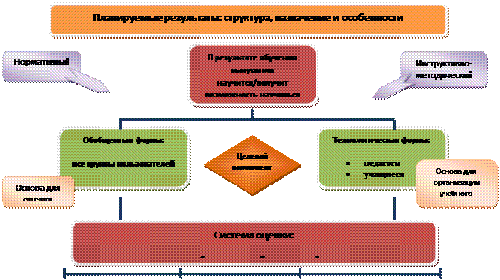

Рис. 1.Особенности структуры планируемых результатов. Функция и назначение.
(Слайд №3) Система оценки достижения планируемых результатов освоения основной образовательной программы основного общего образования:
1) определяет основные направления и цели оценочной деятельности, ориентированной на управление качеством образования, описывает объект и содержание оценки, критерии, процедуры и состав инструментария оценивания, формы представления результатов, условия и границы применения системы оценки;
2) ориентирует образовательный процесс на духовно-нравственное развитие и воспитание обучающихся, реализацию требований к результатам освоения основной образовательной программы основного общего образования;
3) обеспечивает комплексный подход к оценке результатов освоения основной образовательной программы основного общего образования, позволяющий вести оценку предметных, метапредметных и личностных результатов основного общего образования;
4) обеспечивает оценку динамики индивидуальных достижений обучающихся в процессе освоения основной общеобразовательной программы основного общего образования;
5) предусматривает использование разнообразных методов и форм, взаимно дополняющих друг друга (Стандартизированные письменные и устные работы, проекты, практические работы, творческие работы, самоанализ и самооценка, наблюдения);
6) позволяет использовать результаты итоговой оценки выпускников, характеризующие уровень достижения планируемых результатов освоения основной образовательной программы основного общего образования, как основы для оценки деятельности образовательного учреждения и системы образования разного уровня.
Система оценки достижения планируемых результатов освоения основной образовательной программы основного общего образования представляет собой один из инструментов реализации требований Стандарта к результатам освоения основной образовательной программы основного общего образования, направленный на обеспечение качества образования, что предполагает вовлечённость в оценочную деятельность как педагогов, так и обучающихся.

(Слайд №4) Система оценки призвана способствовать поддержанию единства всей системы образования, обеспечению преемственности в системе непрерывного образования. Её основными функциями являются ориентация образовательного процесса на достижение планируемых результатов освоения основной образовательной программы основного общего образования и обеспечение эффективной обратной связи, позволяющей осуществлять управление образовательным процессом.

Основными направлениями и целями оценочной деятельности в образовательной организации в соответствии с требованиями ФГОС ООО являются:
• оценка образовательных достижений обучающихся на различных этапах обучения как основа их промежуточной и итоговой аттестации, а также основа процедур внутреннего мониторинга образовательной организации, мониторинговых исследований муниципального регионального и федерального уровней;
• оценка результатов деятельности педагогических кадров как основа аттестационных процедур;
• оценка результатов деятельности образовательной организации как основа аккредитационных процедур.
(Слайд №5) Полученные данные используются для оценки состояния и тенденций развития системы образования разного уровня (рис. 2).
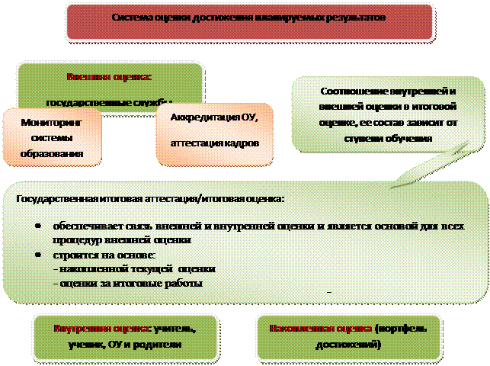

Рис. 2. Система оценки достижения планируемых результатов

Основным объектом системы оценки, ее содержательной и критериальной базой выступают требования ФГОС, которые конкретизируются в планируемых результатах освоения обучающимися основной образовательной программы образовательной организации.
Система оценки включает процедуры внутренней и внешней оценки.
Внутренняя оценка включает:
• стартовую диагностику,
• текущую и тематическую оценку,
• портфолио,
• внутришкольный мониторинг образовательных достижений,
• промежуточную и итоговую аттестацию обучающихся.
К внешним процедурам относятся:
• государственная итоговая аттестация^{[1]},
• независимая оценка качества образования^{[2]} и
• мониторинговые исследования^{[3]} муниципального, регионального и федерального уровней.
(Слайд №6) В соответствии с ФГОС ООО система оценки образовательной организации реализует системно-деятельностный, уровневый и комплексный подходы к оценке образовательных достижений.
Системно-деятельностный подход к оценке образовательных достижений проявляется в оценке способности учащихся к решению учебно-познавательных и учебно-практических задач. Он обеспечивается содержанием и критериями оценки, в качестве которых выступают планируемые результаты обучения, выраженные в деятельностной форме.
Уровневый подход служит важнейшей основой для организации индивидуальной работы с учащимися. Он реализуется как по отношению к содержанию оценки, так и к представлению и интерпретации результатов измерений.
Уровневый подход к содержанию оценки обеспечивается структурой планируемых результатов, в которых выделены три блока: общецелевой, «Выпускник научится» и «Выпускник получит возможность научиться». Достижение планируемых результатов, отнесенных к блоку «Выпускник научится», выносится на итоговую оценку, которая может осуществляться как в ходе обучения, так и в конце обучения, в том числе – в форме государственной итоговой аттестации. Процедуры внутришкольного мониторинга (в том числе, для аттестации педагогических кадров и оценки деятельности образовательной организации) строятся на планируемых результатах, представленных в блоках «Выпускник научится» и «Выпускник получит возможность научиться». Процедуры независимой оценки качества образования и мониторинговых исследований различного уровня опираются на планируемые результаты, представленные во всех трёх блоках.
Уровневый подход к представлению и интерпретации результатов реализуется за счет фиксации различных уровней достижения обучающимися планируемых результатов: базового уровня и уровней выше и ниже базового. Достижение базового уровня свидетельствует о способности обучающихся решать типовые учебные задачи, целенаправленно отрабатываемые со всеми учащимися в ходе учебного процесса. Овладение базовым уровнем является достаточным для продолжения обучения и усвоения последующего материала.
Комплексный подход к оценке образовательных достижений реализуется путём
• оценки трёх групп результатов: предметных, личностных, метапредметных (регулятивных, коммуникативных и познавательных универсальных учебных действий);
• использования комплекса оценочных процедур (стартовой, текущей, тематической, промежуточной) как основы для оценки динамики индивидуальных образовательных достижений (индивидуального прогресса) и для итоговой оценки;
• использования контекстной информации (об особенностях обучающихся, условиях и процессе обучения и др.) для интерпретации полученных результатов в целях управления качеством образования;
• использования разнообразных методов и форм оценки, взаимно дополняющих друг друга (стандартизированных устных и письменных работ, проектов, практических работ, самооценки, наблюдения и др.).

Система оценки достижения планируемых результатов освоения основной образовательной программы основного общего образования предполагает комплексный подход к оценке результатов образования, позволяющий вести оценку достижения обучающимися всех трёх групп результатов образования: личностных, метапредметных и предметных (рис. 3).

В соответствии с Требованиями Стандарта предоставление и использование персонифицированной информации возможно только в рамках процедур итоговой оценки обучающихся. Во всех иных процедурах допустимо предоставление и использование исключительно неперсонифицированной (анонимной) информации о достигаемых обучающимися образовательных результатах.

(Слайд №7) Интерпретация результатов оценки ведётся на основе контекстной информации об условиях и особенностях деятельности субъектов образовательного процесса. В частности, итоговая оценка обучающихся определяется с учётом их стартового уровня и динамики образовательных достижений.

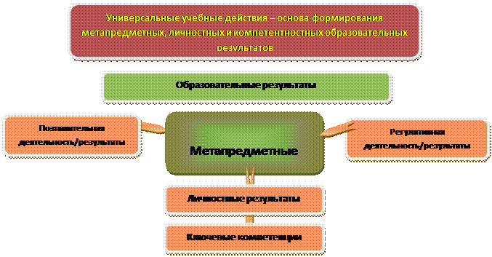

Рис. 3. Система оценки образовательных результатов

Система оценки предусматривает уровневый подход к представлению планируемых результатов и инструментарию для оценки их достижения. Согласно этому подходу за точку отсчёта принимается не «идеальный образец», отсчитывая от которого «методом вычитания» и фиксируя допущенные ошибки и недочёты, формируется сегодня оценка ученика, а необходимый для продолжения образования и реально достигаемый большинством учащихся опорный уровень образовательных достижений. Достижение этого опорного уровня интерпретируется как безусловный учебный успех ребёнка, как исполнение им требований Стандарта. А оценка индивидуальных образовательных достижений ведётся «методом сложения», при котором фиксируется достижение опорного уровня и его превышение. Это позволяет поощрять продвижения учащихся, выстраивать индивидуальные траектории движения с учётом зоны ближайшего развития.
(Слайд №8) Поэтому в текущей оценочной деятельности целесообразно соотносить результаты, продемонстрированные учеником, с оценками типа:
− «зачёт/незачёт» («удовлетворительно/неудовлетворительно»), т. е. оценкой, свидетельствующей об освоении опорной системы знаний и правильном выполнении учебных действий в рамках диапазона (круга) заданных задач, построенных на опорном учебном материале;
− «хорошо», «отлично» – оценками, свидетельствующими об усвоении опорной системы знаний на уровне осознанного произвольного овладения учебными действиями, а также о кругозоре, широте (или избирательности) интересов.
Это не исключает возможности использования традиционной системы отметок по 5 балльной шкале, однако требует уточнения и переосмысления их наполнения. В частности, достижение опорного уровня в этой системе оценки интерпретируется как безусловный учебный успех ребёнка, как исполнение им требований Стандарта и соотносится с оценкой «удовлетворительно» (зачёт).
В процессе оценки используются разнообразные методы и формы, взаимно дополняющие друг друга (стандартизированные письменные и устные работы, проекты, практические работы, творческие работы, самоанализ и самооценка, наблюдения и др.).
Оценка уровня сформированности ряда универсальных учебных действий, овладение которыми имеет определяющее значение для оценки эффективности всей системы основного общего образования, проводится в форме неперсонифицированных процедур.

1.3.2. Оценка личностных результатов

(Слайд №9) Формирование личностных результатов обеспечивается в ходе реализации всех компонентов образовательного процесса, включая внеурочную деятельность.
Основным объектом оценки личностных результатов в основной школе служит сформированность универсальных учебных действий, включаемых в следующие три основные блока:
1) сформированность основ гражданской идентичности личности;
2) сформированность индивидуальной учебной самостоятельности, включая умение строить жизненные профессиональные планы с учетом конкретных перспектив социального развития;
3) сформированность социальных компетенций, включая ценностно-смысловые установки и моральные нормы, опыт социальных и межличностных отношений, правосознание.
В соответствии с требованиями ФГОС достижение личностных результатов не выносится на итоговую оценку обучающихся, а является предметом оценки эффективности воспитательно-образовательной деятельности образовательной организации и образовательных систем разного уровня. Поэтому оценка этих результатов образовательной деятельности осуществляется в ходе внешних неперсонифицированных мониторинговых исследований. Инструментарий для них разрабатывается централизованно на федеральном или региональном уровне и основывается на профессиональных методиках психолого-педагогической диагностики.
Во внутришкольном мониторинге в целях оптимизации личностного развития учащихся возможна оценка сформированности отдельных личностных результатов, проявляющихся в:
• соблюдении норм и правил поведения, принятых в образовательной организации;
• участии в общественной жизни образовательной организации, ближайшего социального окружения, страны, общественно-полезной деятельности;
• ответственности за результаты обучения;
• готовности и способности делать осознанный выбор своей образовательной траектории, в том числе выбор профессии;
• ценностно-смысловых установках обучающихся, формируемых средствами различных предметов в рамках системы общего образования.
Внутришкольный мониторинг организуется администрацией образовательной организации и осуществляется классным руководителем преимущественно на основе ежедневных наблюдений в ходе учебных занятий и внеурочной деятельности, которые обобщаются в конце учебного года и представляются в виде характеристики по форме, установленной образовательной организацией. Любое использование данных, полученных в ходе мониторинговых исследований, возможно только в соответствии с Федеральным законом от 17.07.2006 №152-ФЗ «О персональных данных».
В текущем учебном процессе в соответствии с требованиями Стандарта оценка этих достижений должна проводиться в форме, не представляющей угрозы личности, психологической безопасности и эмоциональному статусу учащегося и может использоваться исключительно в целях оптимизации личностного развития обучающихся.
(Слайд №10) Инструментами динамики образовательных достижений выступают:
− стартовая, промежуточная, итоговая диагностика, не носящая оценочный характер;
− психологические тесты и диагностики;
− творческие работы, включая учебные исследования и учебные проекты;
− «Портфолио» («Портфель достижений»).

В портфолио фиксируется
− уровень освоения образовательной программы по виду деятельности, которым занимается учащийся;
− особенности развития познавательных процессов, входящих в структуру специальных способностей;
− некоторые личностные характеристики (мотивация, ценностные ориентации, самооценка);
− результаты участия в фестивалях, смотрах, конкурсах, олимпиадах и т.п.
Кроме того, отражаются успехи учащегося, полезные дела, которые он сделал для себя, своих родных, друзей и окружающих людей.
(Слайд №11-12) Важная цель портфолио – представить отчет по процессу образования ребенка, увидеть «картину» значимых образовательных результатов в целом, обеспечить отслеживание его индивидуального прогресса в образовательном контексте, продемонстрировать его способности практически применять приобретенные знания и умения, то есть владение ключевыми компетенциями. Так, например, учащиеся 5-9 классов получают опыт самостоятельной оценки своих личностных достижений, оценки общеучебных и универсальных учебных действий, в течение всех лет обучения в среднем звене заполняя таблицу в портфолио.

Оценка личностных результатов развития обучающихся.
Общеучебные и универсальные учебные действия

Блок 1. Учебно-организационные действия |  | Самооценка  (2 – всегда, 1 – редко, 0 – не владею)
1. | Умею ставить учебную задачу
2. | Понимаю последовательность действий
3. | Сравниваю полученные результаты с учебной задачей
4. | Оцениваю свою деятельность
5. | Оцениваю деятельность одноклассников
6. | Правильно оформляю работы и веду тетради
Спланируй на предстоящий год те действия, которые тебе кажутся наиболее важными (обведи порядковый номер в таблице)

Блок 2. Учебно-информационные действия |  | Самооценка  (2 – всегда, 1 – редко, 0 – не владею)
1. | Работаю с учебником
2. | Работаю с дополнительной информацией
3. | Составляю на основании текста таблицы, схемы, графики
4. | Осуществляю наблюдение за объектом в соответствии с алгоритмом
5. | Владею различными видами пересказа
6. | Различаю повествование, рассуждение, описание
Спланируй на предстоящий год те действия, которые тебе кажутся наиболее важными (обведи порядковый номер в таблице)

Блок 3. Учебно-логические действия |  | Самооценка  (2 – всегда, 1 – редко, 0 – не владею)
1. | Умею выделять главное в учебной статье или тексте
2. | Составляю простой план к статье или план действий
3. | Сравниваю факты, явления, события по заданным критериям
4. | Даю определение по существенным признакам
5. | Высказываю суждения и подтверждаю их фактами
6. | Обобщаю, подытоживаю информацию
Спланируй на предстоящий год те действия, которые тебе кажутся наиболее важными (обведи порядковый номер в таблице)

Блок 4. Учебно-коммуникативные действия |  | Самооценка  (2 – всегда, 1 – редко, 0 – не владею)
1. | Умею высказывать свои суждения
2. | Задаю уточняющие вопросы
3. | Слушаю других
4. | Распределяю работу при совместной деятельности
5. | Участвую в учебном диалоге
6. | Организовываю работу в группе
Спланируй на предстоящий год те действия, которые тебе кажутся наиболее важными (обведи порядковый номер в таблице)

Кроме того, в портфолио содержатся такие разделы, как: «Лист моих достижений», «Мои общеучебные умения по предметам», «Самоанализ собственных планов и интересов», «Мой рейтинг по итогам учебного года», «Моя исследовательская деятельность», опросники, анкеты и памятки.
Таким образом, портфолио не только является современной эффективной формой оценивания, но и помогает решать важные педагогические задачи: поддерживать высокую учебную мотивацию обучающихся; поощрять их активность и самостоятельность, расширять возможности обучения и самообучения; развивать навыки рефлексивной и оценочной (самооценочной) деятельности учащихся; формировать умение учиться – ставить цели, планировать и организовывать собственную учебную деятельность.
Основные разделы «Портфолио» («Портфеля достижений»):
− показатели предметных результатов (контрольные работы, данные из таблиц результатов, выборки проектных, творческих и других работ по разным предметам);
− показатели метапредметных результатов;
− показатели личностных результатов (прежде всего во внеучебной деятельности).
Пополнять «Портфель достижений» и оценивать его материалы должен прежде всего ученик. Учитель же примерно раз в четверть пополняет лишь небольшую обязательную часть (после контрольных работ), а в остальном – обучает ученика порядку пополнения портфеля основным набором материалов и их оцениванию по качественной шкале: «нормально», «хорошо», «отлично», «превосходно».

1.3.3. Оценка метапредметных результатов

(Слайд №13) Оценка метапредметных результатов представляет собой оценку достижения планируемых результатов освоения основной образовательной программы, которые представлены в междисциплинарной программе формирования универсальных учебных действий (разделы «Регулятивные универсальные учебные действия», «Коммуникативные универсальные учебные действия», «Познавательные универсальные учебные действия»). Формирование метапредметных результатов обеспечивается за счёт всех учебных предметов и внеурочной деятельности.
(Слайд №14) Основным объектом и предметом оценки метапредметных результатов являются:
• способность и готовность к освоению систематических знаний, их самостоятельному пополнению, переносу и интеграции;
• способность работать с информацией;
• способность к сотрудничеству и коммуникации;
• способность к решению личностно и социально значимых проблем и воплощению найденных решений в практику;
• способность и готовность к использованию ИКТ в целях обучения и развития;
• способность к самоорганизации, саморегуляции и рефлексии.
Оценка достижения метапредметных результатов осуществляется администрацией образовательной организации в ходе внутришкольного мониторинга. Содержание и периодичность внутришкольного мониторинга устанавливается решением педагогического совета. Инструментарий строится на межпредметной основе и может включать диагностические материалы по оценке читательской грамотности, ИКТ-компетентности, сформированности регулятивных, коммуникативных и познавательных учебных действий.
(Слайд №15) Наиболее адекватными формами оценки
• читательской грамотности служит письменная работа на межпредметной основе;
• ИКТ-компетентности – практическая работа в сочетании с письменной (компьютеризованной) частью;
• сформированности регулятивных, коммуникативных и познавательных учебных действий – наблюдение за ходом выполнения групповых и индивидуальных учебных исследований и проектов.
Каждый из перечисленных видов диагностик проводится с периодичностью не менее, чем один раз в два года.
Основной процедурой итоговой оценки достижения метапредметных результатов является защита итогового индивидуального проекта.
Итоговой проект представляет собой учебный проект, выполняемый обучающимся в рамках одного или нескольких учебных предметов с целью продемонстрировать свои достижения в самостоятельном освоении содержания избранных областей знаний и/или видов деятельности и способность проектировать и осуществлять целесообразную и результативную деятельность (учебно-познавательную, конструкторскую, социальную, художественно-творческую, иную).
(Слайд №16) Результатом (продуктом) проектной деятельности может быть любая из следующих работ:
а) письменная работа (эссе, реферат, аналитические материалы, обзорные материалы, отчёты о проведённых исследованиях, стендовый доклад и др.);
б) художественная творческая работа (в области литературы, музыки, изобразительного искусства, экранных искусств), представленная в виде прозаического или стихотворного произведения, инсценировки, художественной декламации, исполнения музыкального произведения, компьютерной анимации и др.;
в) материальный объект, макет, иное конструкторское изделие;
г) отчётные материалы по социальному проекту, которые могут включать как тексты, так и мультимедийные продукты.
Требования к организации проектной деятельности, к содержанию и направленности проекта, а также критерии оценки проектной работы разрабатываются с учётом целей и задач проектной деятельности на данном этапе образования и в соответствии с особенностями образовательной организации.
Общим требованием ко всем работам является необходимость соблюдения норм и правил цитирования, ссылок на различные источники. В случае заимствования текста работы (плагиата) без указания ссылок на источник, проект к защите не допускается.
Защита проекта осуществляется в процессе специально организованной деятельности комиссии образовательной организации или на школьной конференции.
Результаты выполнения проекта оцениваются по итогам рассмотрения комиссией представленного продукта с краткой пояснительной запиской, презентации обучающегося и отзыва руководителя.
(Слайд №17)
Итоговая оценка (итоговая аттестация) по предмету складывается из результатов внутренней и внешней оценки. К результатам внешней оценки относятся результаты ГИА. К результатам внутренней оценки относятся предметные результаты, зафиксированные в системе накопленной оценки и результаты выполнения итоговой работы по предмету. Такой подход позволяет обеспечить полноту охвата планируемых результатов и выявить коммулятивный эффект обучения, обеспечивающий прирост в глубине понимания изучаемого материала и свободе оперирования им. По предметам, не вынесенным на ГИА, итоговая оценка ставится на основе результатов только внутренней оценки.
Итоговая оценка по предмету фиксируется в документе об уровне образования государственного образца – аттестате об основном общем образовании.
Итоговая оценка по междисциплинарным программам ставится на основе результатов внутришкольного мониторинга и фиксируется в характеристике учащегося.
Характеристика готовится на основании:
• объективных показателей образовательных достижений обучающегося на уровне основного образования,
• портфолио выпускника;
• экспертных оценок классного руководителя и учителей, обучавших данного выпускника на уровне основного общего образования.
В характеристике выпускника:
• отмечаются образовательные достижения обучающегося по освоению личностных, метапредметных и предметных результатов;
• даются педагогические рекомендации к выбору индивидуальной образовательной траектории на уровне среднего общего образования с учётом выбора учащимся направлений профильного образования, выявленных проблем и отмеченных образовательных достижений.
Рекомендации педагогического коллектива к выбору индивидуальной образовательной траектории доводятся до сведения выпускника и его родителей (законных представителей).
(Слайд №18)

[1] Осуществляется в соответствии со статьей №92 Федерального закона «Об образовании в Российской Федерации»
[2]Осуществляется в соответствии со статьей №95 Федерального закона «Об образовании в Российской Федерации»
[3]Осуществляется в соответствии со статьей №97 Федерального закона «Об образовании в Российской Федерации»
Просмотрено: 100%

